НОД по краеведению. Памятники, стелы и мемориалы, установленные в г. Омске в память о Великой Отечественной войне (Подготовительная группа)
Цель: формирование интереса дошкольников к изучению родного города , его памятников.
Задачи:
•закрепить знания о достопримечательностях Омска;
•развивать у детей познавательный интерес к истории родного края;
•развивать навыки решения викторин, умение работать в команде;
•показать значение края в жизни страны, воспитывать любовь к малой родине. –Какой праздник наша страна отмечает 9 мая? День победы! Правильно! ВИДЕОБРАЩЕНИЕ: Ребята приглашаем вас принять участие в конкурсе «Знатоки Омск», посвященном Дню Победы. Вы не только узнаете много нового, но и сможете показать свои знания о родном городе ! Вы готовы ? Нам предлагают принять участие в конкурсе «Знатоки истории Омска»! Ваше решение ? ДА!!!! ПЕРВЫЕ ДНИ ВОЙНЫ стали для омичей нелегким испытанием. На плечи населения легла вся тяжесть приема около 200 эвакуированных промышленных предприятий,60 госпиталей, десятков учебных заведений, театров, музеев и сотен тысяч
беженцев, объявлена Всеобщая мобилизация
Ребята, а вы знаете что такое эвакуация? (ответы детей) СЛАЙД № 3 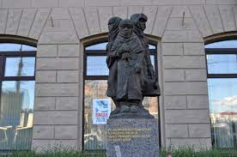Ребята первый слайд нам прислали-Настя расскажет об этом памятнике. Дети во время войны теряли не только дом , но и родителей. Памятник детям блокадного Ленинграда Мемориал работы С. Голованцева установлен 21 февраля 2014 года в год 70-летия прорыва блокады Ленинграда. Это скульптурные изображения мальчика и двух девочек на гранитном постаменте. В руках дети держат вещи, напоминающие о доме и мирной жизни: у мальчика в руках чайник, у девочек – скрипка и кукла. В надписи на памятнике говорится, что в годы войны из блокадного Ленинграда в Омскую область эвакуировано более 17 тысяч детей.
СЛАЙД №4 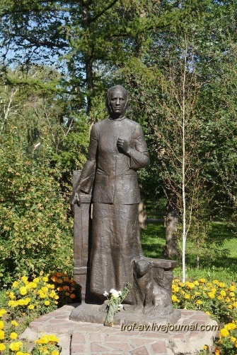Памятник Ларионовой Анастасии Акатьевне, потерявшей в Великую Отечественную всех детей.8 мая 2002 г. в Омске был торжественно открыт памятник Ларионовой Анастасии Акатьевне, простой сибирской женщине, жительнице д. Михайловка Саргатского района, матери, отдавшей на алтарь Отечества всех своих сыновей: Григория, Пантелея, Прокопия, Петра, Федора, Михаила, Николая. В Омске памятник установлен рядом с Музеем воинской славы омичей.
Копия памятника установлена в д. Михайловка 22 июня 2002 г.
Авторы памятника – скульптор С. А. Голованцев и архитектор М. М. Хахаев. А ТЕПЕРЬ РЕБЯТА МЫ ПРЕДСТАВИМ КАК РАДОВАЛИСЬ ЛЮДИ ДНЮ ПОБЕДЫ КОГДА ОН НАКОНЕЦ НАСТАЛ , ПОКАЖЕМ КАКОЙ ТАНЕЦ МЫ ПРИГОТОВИЛИ НА 9 МАЯ!!!!! (танец ДЕНЬ ПОБЕДЫ) СЛАЙД № 5 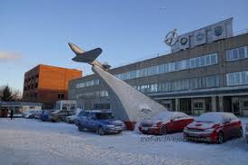о истории этого памятника расскажет Ярослав Производственное объединение «Полет» создано 24 июля 1941 года на базе московских эвакуированных авиазаводов №№ 156 (ныне ОАО «Туполев») и 81 (ныне ОАО «Тушинский машиностроительный завод») и омских заводов: автосборочного им. Коминтерна №6, завода автоприцепов и авиационных мастерских ГВФ.
Первым директором объединения был назначен летчик, Герой Советского Союза (Золотая Звезда Героя СССР №1) Анатолий Васильевич Ляпидевский. В 1941-1943 годах на заводе работало опытно-конструкторское бюро крупнейшего отечественного авиаконструктора Андрея Николаевича Туполев На улице Богдана Хмельницкого перед проходной ПО «Полёт» установлен макет самолета Як-9, самого массового советского истребителя периода Великой Отечественной войны. С 1942 по 1943 год «Полёт» выпускал по восемь ЯК-9 в сутки. В цехе работала автоматическая линия, с конвейера которой каждый час сходил готовый собранный фюзеляж самолета. ЯК-9 был предельно прост по конструкции, приспособлен для производства в условиях военного времени и вместе с тем обладал отличными лётно-техническими характеристиками. Он принимал участие во всех операциях Советской Армии, начиная со Сталинградской битвы. На «Яках» омского производства воевали многие части советских ВВС. Памятник установлен в 1968 году и отреставрирован в 1985 году. Символ завода «Полет» сделали очень быстро — всем миром. Автором памятника стал В. М. Марченко. Заводские художники нарисовали пьедестал. Поработали конструкторы из КБ и рабочие из разных цехов. Самолет изготовлен алюминиевым литьем с последующим уплотнением поверхности методом чеканки. Верхнюю и лицевую кромки пьедестала дополняют обрамления из нержавеющей стали. Высота памятника — 6,5 метра. На его боковых сторонах расположены надписи: «Героям труда в дни Великой Отечественной войны 1941–1945 годов». Среди заводчан и других жителей города прижилось ласковое имя памятника — «Самолетик».

СЛАЙД №6 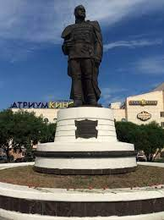 Расскажет АГАТА Творение омских скульпторов и архитекторов. По замыслу авторов проекта памятник возвышается на зеленом искусственном холме-призме, от уровня земли до вершины холма 11,5 м. Подпорные стенки украшают геральдические барельефы с названиями дивизий, сформированных в Омске и отправленных на фронт в годы Великой Отечественной войны.
Гео́ргий Константи́нович Жу́ков (19 ноября (1 декабря) 1896 – 18 июня 1974) — советский военачальник, Маршал Советского Союза (с 1943 г.), министр обороны СССР (1955–1957). Многие считают Г. К. Жукова выдающимся, наиболее известным полководцем Великой Отечественной войны, с чьим именем связано большинство громких побед в войне. Маршал Победы начинал свой путь простым рядовым , но стал героем , предлагаю вам принять участие в игре « Доставь донесение» МУЗЫКА ДЛЯ ЭСТАФЕТЫ
СЛАЙД №7--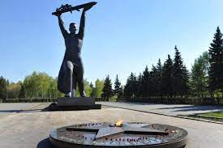---------------------В районные военкоматы стали поступать заявления от
добровольцев, которые просили послать их в действующую
армию, на передовые позиции. В городе и области было
сформировано 18 воинских подразделений, среди них 282, 264,
308 стрелковые дивизии, 70 батальон морской пехоты,
батальоны связи и батальоны санитарного обеспечения.
Уже давно закончилась война. Вероника
Она несла лишь горести и беды.
Сегодня отмечает вся страна
Великий, славный праздник — День Победы!
Победа так была нам всем нужна. Настя.
Чтоб звонко птицы в вышине запели.
Чтобы могла смеяться детвора.
Цвели цветы, и травы зеленели.
Как много жизней унесла война! Лиза
Об этом свято помнят ветераны
И в праздник надевают ордена.
Ведь День Победы — праздник самый главный!
Долгие четыре года продолжалась эта беспощадная война. Благодаря самоотверженности и любви к своей земле наши люди одержали победу. 9 мая 1945 года война закончилась. Этот Великий день называют Днем Победы, и каждый год в этот день мы вспоминаем годы войны и чтим память павшим героям. Сегодня, ребята, вы смогли на себе испытать, как тяжело было солдатам в боях. Но вы сумели справиться со всеми заданиями и теперь мы наградим самых старательных памятными медалями. Все вместе подсчитывают количество фишек, которые получили дети, выполняя задания, и определяют самых активных и старательных. Победители получают медали знатоков города

